Тема: Рассказ В.Сутеева «Кораблик» с опорой на мультимедийную презентацию.
Задачи: формировать умение последовательно пересказывать текст с опорой на наглядность, соблюдая целостность, связность повествования; формировать умение запоминать и воспроизводить точные лексические значения слов; развивать длительность выдоха; закреплять умение образовывать существительные с уменьшительно-ласкательными суффиксами.
Оборудование: предметные картинки - цыпленок, лягушонок, мышонок, муравей, жук, ореховая скорлупка, веточка, листик, веревочка; мяч; мультимедийная презентация «Кораблик», телевизор.
Предварительная словарная работа: ореховая скорлупа, соломинка.
Ход занятия
1. Организационный момент
У нас сегодня хорошая солнечная погода, поэтому посмотрите друг на друга и улыбнитесь.
- Вижу, сегодня у всех отличное настроение! Я этому очень рада! А хотите узнать, что мы сегодня будем делать? (Да)
- Тогда постарайтесь отгадать мою загадку. Слушайте внимательно!
По морям и по волнам
Его водит капитан.
Он не плавает, а ходит
Он с волною дружбу водит.
И не любит непогоду. (Корабль)
2. Рассказ произведения
Совершенно верно! Сегодня я расскажу вам сказку про «Кораблик». Ну что, готовы? (Да)
- Итак, слушаем! Сказка «Кораблик», написал Владимир Сутеев.
Лягушонок, цыпленок, мышонок, муравей и жучок пошли гулять.
Шли-шли, к речке пришли.
- Давайте купаться! — сказал лягушонок и прыгнул в воду.
- Мы не умеем плавать, — сказали цыпленок, мышонок, муравей и жучок.
- Ква-ха-ха! — засмеялся лягушонок. — Куда же вы годитесь!
Обиделись цыпленок, мышонок, муравей и жучок. Стали думать. Думали, думали и придумали. Цыпленок принес листочек. Мышонок — ореховую скорлупку. Муравей притащил соломинку. А жучок — веревочку. Построили кораблик. Столкнули кораблик в воду, сели на него и поплыли.
(По В. Сутееву)
3.Вопросы по содержанию. Интерактивно- выбрать правильный ответ.
- Кто шел гулять? (Лягушонок, щенок, цыпленок, мышонок, муравей, котенок, жучок шли гулять)
- Кто умеет плавать? (Цыпленок, мышонок, муравей, жучок, лягушонок умеет плавать)
- Что построили друзья? (цыпленок, мышонок, муравей и жучок построили кораблик, дом, стул)
- Что принес цыпленок? (Цыпленок принес листочек)
- Что принес мышонок? (Мышонок принес скорлупу)
- Что принес муравей? (Муравей принес веточку)
- Что принес жучок? (жучок принес веревочку)
4. Упражнение с мячом «Назови ласково»
Лягушка- лягушечка, цыпленок- цыпленочек, мышь- мышка, муравей- муравьишка, жук- жучок, скорлупа- скорлупка, ветка-веточка, лист- листик, веревка-веревочка, корабль- кораблик.
5. Физминутка «Корабль»
Волны плещут в океане (Дети машут руками, изображая волны.)
Что нам чудится в тумане? (Дети вытягивают руки вперед).
Это мачты кораблей (Дети вытягивают руки вверх).
Пусть плывут сюда скорей! (Дети приветственно машут руками)
Мы по берегу гуляем,
Мореходов поджидаем, (Ходьба на месте)
Ищем ракушки в песке (Наклоны)
И сжимаем в кулаке. (Дети сжимают кулачки)
6 Упражнение «Найди ошибку»
-Лягушонок, цыпленок, мышонок, муравей и жучок прыгали на лужайке. (… пошли гулять)
-Шли-шли, в магазин пришли. (… на речку пришли)
- Давайте кувыркаться! — сказал лягушонок и прыгнул в воду. (Давай купаться …)
- Мы не умеем плавать, — сказали цыпленок, мышонок, муравей и жучок.
Обрадовались цыпленок, мышонок, муравей и жучок и стали думать. (обиделись …)
Цыпленок принес червяка.
Мышонок принес ореховую скорлупку.
Муравей принес шишку.
Жучок улетел.
Построили домик.
Столкнули кораблик в воду, сели на него и полетели.
7. Повторное чтение сказки
8. Пересказ детей.
9 Итог занятия - пустить кораблик в воду
С какой сказкой вы сегодня познакомились?
- Чему учит эта сказка? (учит доброте, учит дружить, помогать другим).
- Хороший кораблик построили друзья? Тогда, я прошу вас взять по одному кораблику, подойти к воде и отправить его в плавание.
Нужно взять кораблик, назвать его цвет, опустить в таз с водой и подуть на него.
Преемственность с воспитателем: выполнение поделки «Кораблик».

Пример рассказа по В.Сутееву “Кораблик”
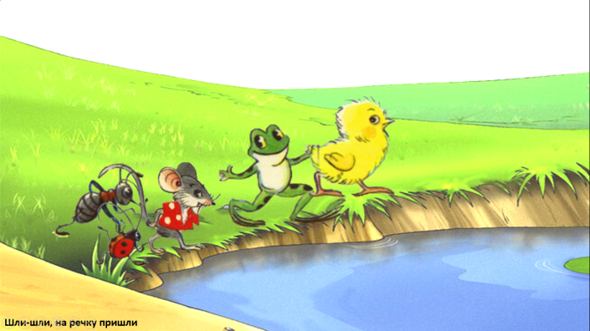
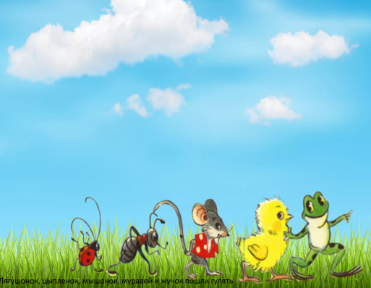
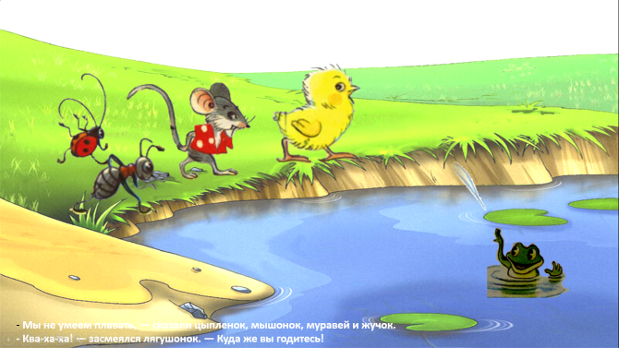
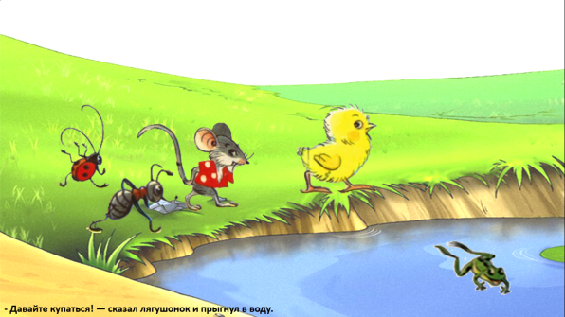
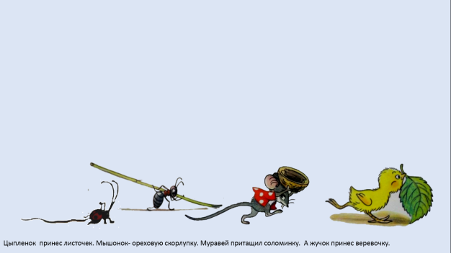
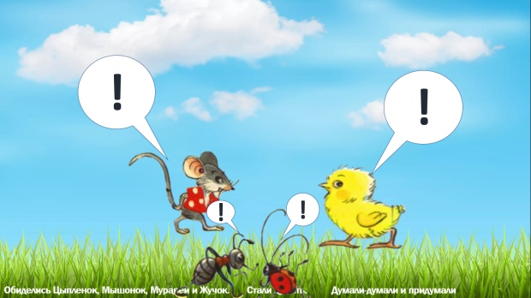
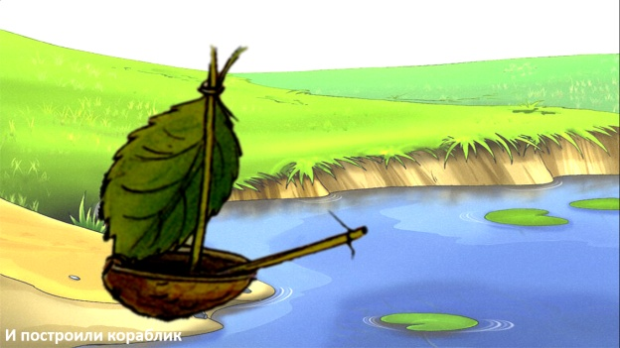
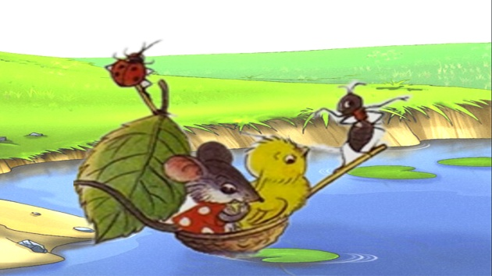

Вопросы к рассказу
